“清四乱”排查问题台账表
河流（湖泊）名称：百里长渠 问题编号：BLCQ-01
河湖长 | 市级 |  |  | 镇级 |  |  | 村级
 | 潜江市 |  |  | 渔洋镇 |  |  | 三汊河村
问题描述 | 性质 | 乱建 |  |  | 问题照片：  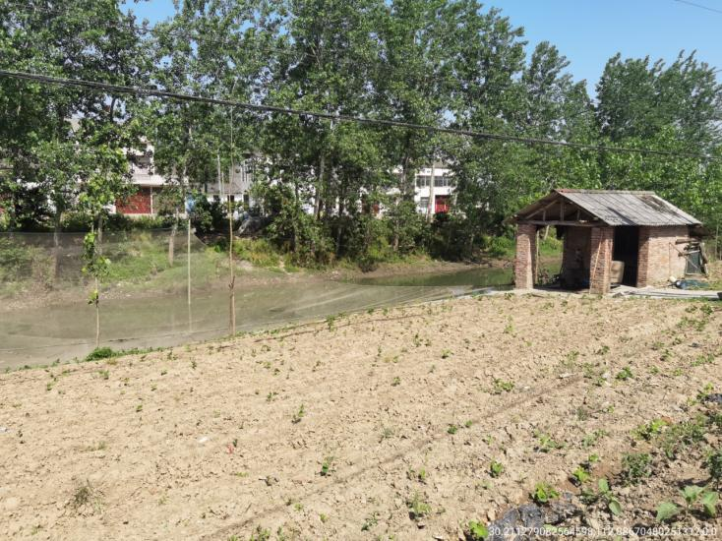
 | 位置 | 经度 | 112.8867048
 |  | 纬度 | 30.21127908
定量描述 | 左侧砖房
排查人 | 年 月 日 |  |  |  | 复核人 | 年 月 日
整改过程 |  |  |  |  | 效果照片：
整改人 | 年 月 日 |  |  |  | 复核人 | 年 月 日
“清四乱”排查问题台账表
河流（湖泊）名称：百里长渠 问题编号：BLCQ-02
河湖长 | 市级 |  |  | 镇级 |  |  | 村级
 | 潜江市 |  |  | 渔洋镇 |  |  | 陈桥村
问题描述 | 性质 | 乱建 |  |  | 问题照片：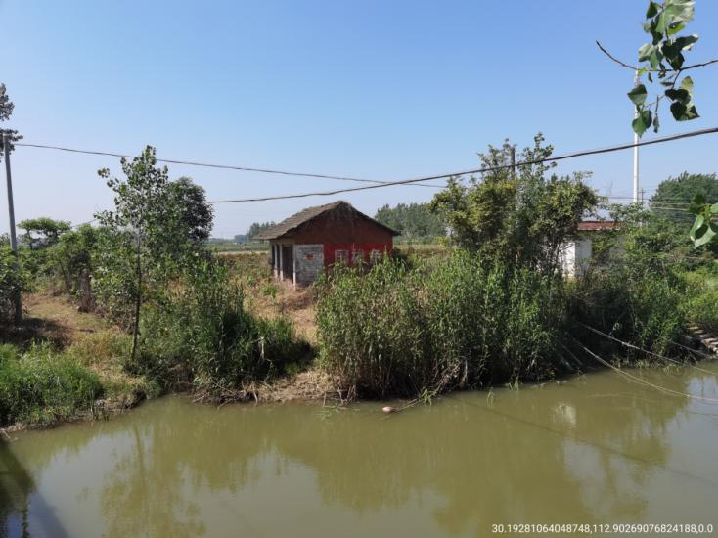
 | 位置 | 经度 | 112.9026908
 |  | 纬度 | 30.19281064
定量描述 | 右侧砖房
排查人 | 年 月 日 |  |  |  | 复核人 | 年 月 日
整改过程 |  |  |  |  | 效果照片：
整改人 | 年 月 日 |  |  |  | 复核人 | 年 月 日
“清四乱”排查问题台账表
河流（湖泊）名称：百里长渠 问题编号：BLCQ-03
河湖长 | 市级 |  |  | 镇级 |  |  | 村级
 | 潜江市 |  |  | 渔洋镇 |  |  | 毛桥村
问题描述 | 性质 | 乱建 |  |  | 问题照片：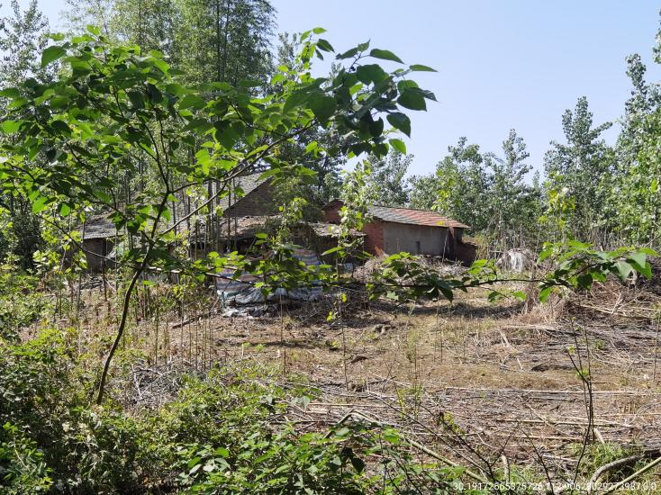
 | 位置 | 经度 | 112.9062903
 |  | 纬度 | 30.19172565
定量描述 | 左侧砖房
排查人 | 年 月 日 |  |  |  | 复核人 | 年 月 日
整改过程 |  |  |  |  | 效果照片：
整改人 | 年 月 日 |  |  |  | 复核人 | 年 月 日
“清四乱”排查问题台账表
河流（湖泊）名称：百里长渠 问题编号：BLCQ-04
河湖长 | 市级 |  |  | 镇级 |  |  | 村级
 | 潜江市 |  |  | 渔洋镇 |  |  | 毛桥村
问题描述 | 性质 | 乱堆 |  |  | 问题照片：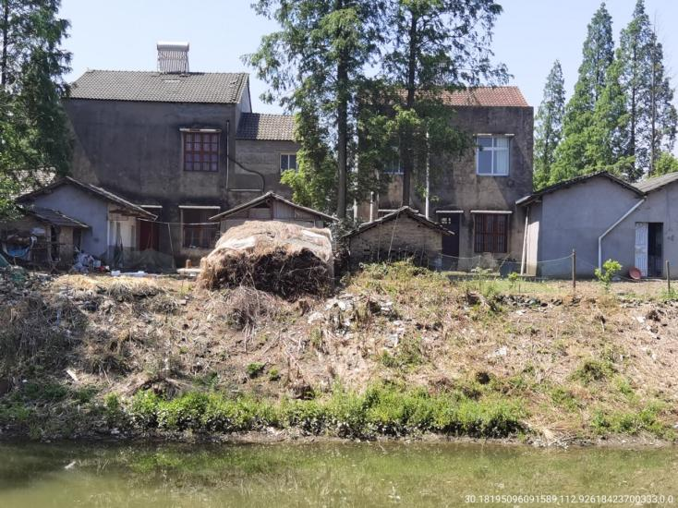
 | 位置 | 经度 | 112.9261842
 |  | 纬度 | 30.18195096
定量描述 | 右侧乱堆
排查人 | 年 月 日 |  |  |  | 复核人 | 年 月 日
整改过程 |  |  |  |  | 效果照片：
整改人 | 年 月 日 |  |  |  | 复核人 | 年 月 日
“清四乱”排查问题台账表
河流（湖泊）名称：百里长渠 问题编号：BLCQ-05
河湖长 | 市级 |  |  | 镇级 |  |  | 村级
 | 潜江市 |  |  | 渔洋镇 |  |  | 毛桥村
问题描述 | 性质 | 乱建 |  |  | 问题照片：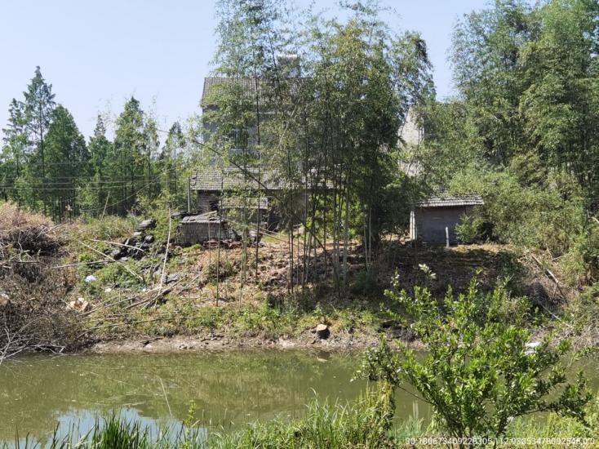
 | 位置 | 经度 | 112.9305348
 |  | 纬度 | 30.18067341
定量描述 | 右侧乱建
排查人 | 年 月 日 |  |  |  | 复核人 | 年 月 日
整改过程 |  |  |  |  | 效果照片：
整改人 | 年 月 日 |  |  |  | 复核人 | 年 月 日
“清四乱”排查问题台账表
河流（湖泊）名称：百里长渠 问题编号：BLCQ-06
河湖长 | 市级 |  |  | 镇级 |  |  | 村级
 | 潜江市 |  |  | 渔洋镇 |  |  | 安桥村
问题描述 | 性质 | 乱建 |  |  | 问题照片：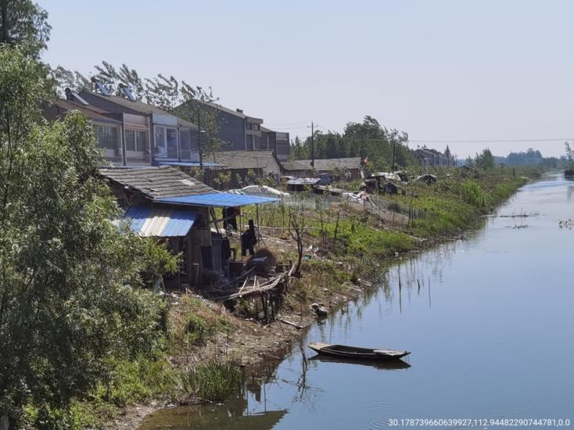
 | 位置 | 经度 | 112.9439163
 |  | 纬度 | 30.17885559
定量描述 | 左侧乱建
排查人 | 年 月 日 |  |  |  | 复核人 | 年 月 日
整改过程 |  |  |  |  | 效果照片：
整改人 | 年 月 日 |  |  |  | 复核人 | 年 月 日
“清四乱”排查问题台账表
河流（湖泊）名称：百里长渠 问题编号：BLCQ-07
河湖长 | 市级 |  |  | 镇级 |  |  | 村级
 | 潜江市 |  |  | 渔洋镇 |  |  | 刘桥村
问题描述 | 性质 | 乱建、乱堆 |  |  | 问题照片：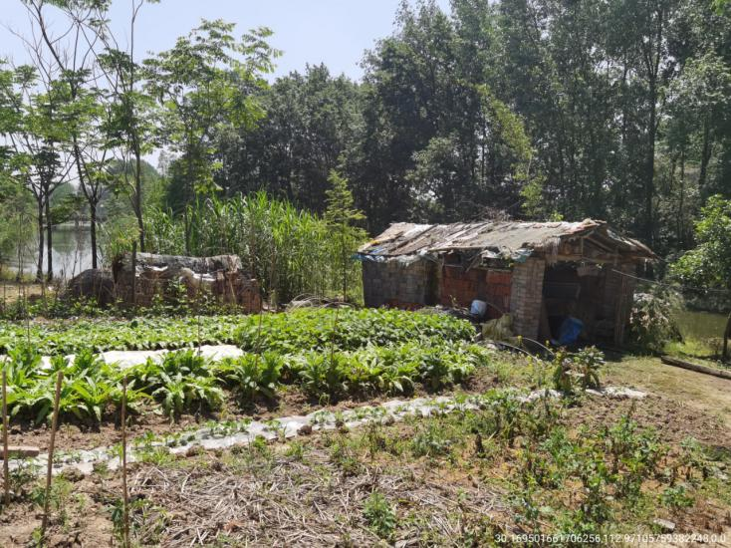
 | 位置 | 经度 | 112.9710576
 |  | 纬度 | 30.16950166
定量描述 | 左侧乱建、乱堆
排查人 | 年 月 日 |  |  |  | 复核人 | 年 月 日
整改过程 |  |  |  |  | 效果照片：
整改人 | 年 月 日 |  |  |  | 复核人 | 年 月 日
“清四乱”排查问题台账表
河流（湖泊）名称：百里长渠 问题编号：BLCQ-08
河湖长 | 市级 |  |  | 镇级 |  |  | 村级
 | 潜江市 |  |  | 渔洋镇 |  |  | 刘桥村
问题描述 | 性质 | 乱建 |  |  | 问题照片：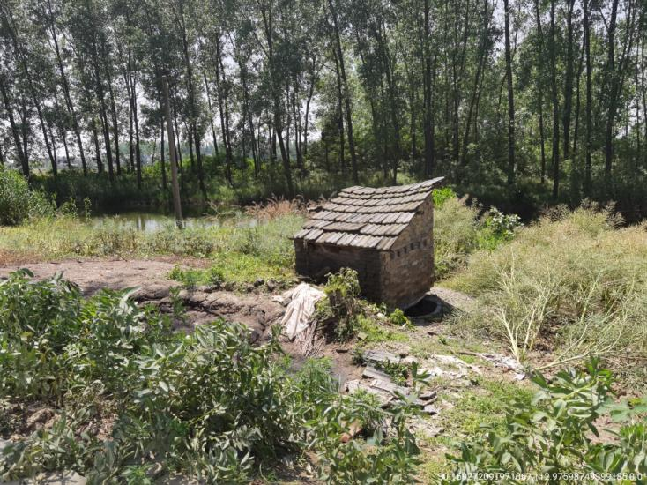
 | 位置 | 经度 | 112.9759875
 |  | 纬度 | 30.16927209
定量描述 | 左侧乱建
排查人 | 年 月 日 |  |  |  | 复核人 | 年 月 日
整改过程 |  |  |  |  | 效果照片：
整改人 | 年 月 日 |  |  |  | 复核人 | 年 月 日
“清四乱”排查问题台账表
河流（湖泊）名称：城南河 问题编号：CNH-01
河湖长 | 市级 |  |  |  | 镇级 |  |  | 村级
 | 潜江市 |  |  |  | 渔洋镇 |  |  | 拖船埠村
问题描述 | 性质 | 乱建 |  |  | 问题照片：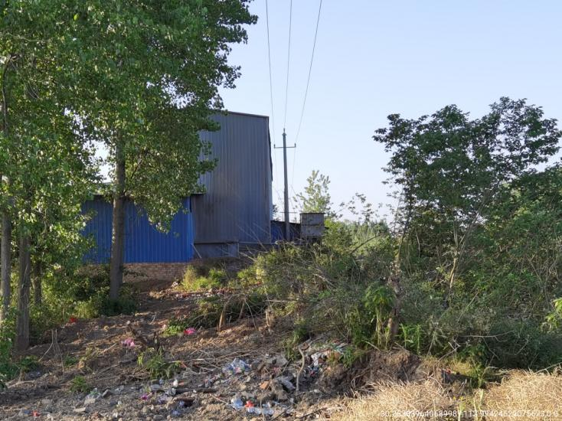
 | 位置 | 经度 | 112.9942453
 |  | 纬度 | 30.26383964
定量描述 | 右侧乱建
排查人 | 年 月 日 |  |  |  | 复核人 | 年 月 日
整改过程 |  |  |  |  | 效果照片：
整改人 | 年 月 日 |  |  |  | 复核人 | 年 月 日
“清四乱”排查问题台账表
河流（湖泊）名称：城南河 问题编号：CNH-02
河湖长 | 市级 |  |  |  | 镇级 |  |  | 村级
 | 潜江市 |  |  |  | 渔洋镇 |  |  | 拖船埠村
问题描述 | 性质 | 乱堆 |  |  | 问题照片：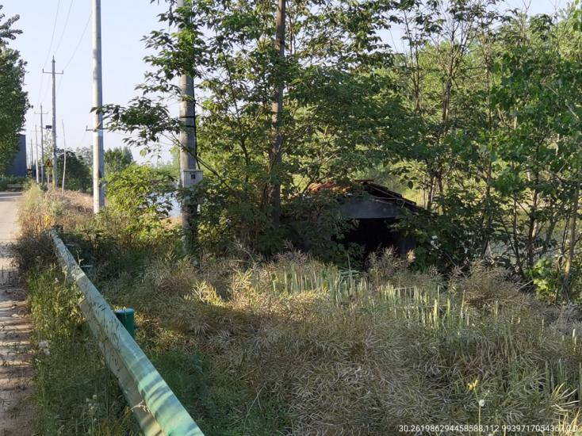
 | 位置 | 经度 | 112.9939717
 |  | 纬度 | 30.26198629
定量描述 | 右侧乱堆
排查人 | 年 月 日 |  |  |  | 复核人 | 年 月 日
整改过程 |  |  |  |  | 效果照片：
整改人 | 年 月 日 |  |  |  | 复核人 | 年 月 日
“清四乱”排查问题台账表
河流（湖泊）名称：城南河 问题编号：CNH-03
河湖长 | 市级 |  |  |  | 镇级 |  |  | 村级
 | 潜江市 |  |  |  | 渔洋镇 |  |  | 拖船埠村
问题描述 | 性质 | 乱建 |  |  | 问题照片：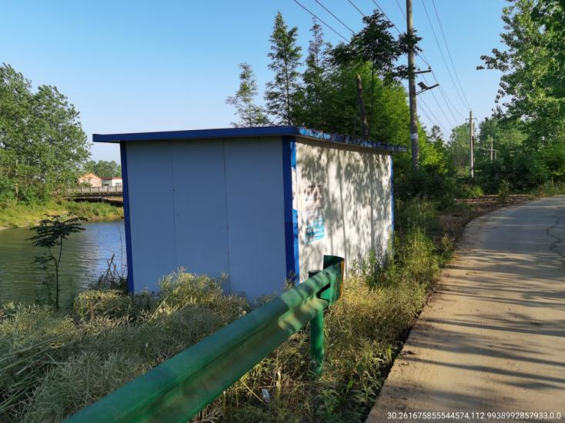
 | 位置 | 经度 | 112.9938993
 |  | 纬度 | 30.26167586
定量描述 | 右侧棚房
排查人 | 年 月 日 |  |  |  | 复核人 | 年 月 日
整改过程 |  |  |  |  | 效果照片：
整改人 | 年 月 日 |  |  |  | 复核人 | 年 月 日
“清四乱”排查问题台账表
河流（湖泊）名称：城南河 问题编号：CNH-04
河湖长 | 市级 |  |  |  | 镇级 |  |  | 村级
 | 潜江市 |  |  |  | 渔洋镇 |  |  | 双马村
问题描述 | 性质 | 乱建 |  |  | 问题照片：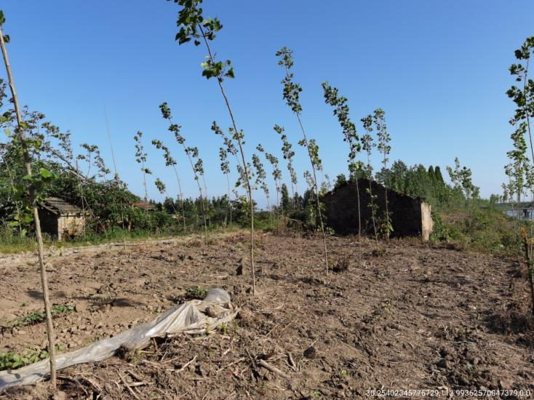
 | 位置 | 经度 | 112.9936257
 |  | 纬度 | 30.25402346
定量描述 | 右侧砖房
排查人 | 年 月 日 |  |  |  | 复核人 | 年 月 日
整改过程 |  |  |  |  | 效果照片：
整改人 | 年 月 日 |  |  |  | 复核人 | 年 月 日
“清四乱”排查问题台账表
河流（湖泊）名称：城南河 问题编号：CNH-05
河湖长 | 市级 |  |  |  | 镇级 |  |  | 村级
 | 潜江市 |  |  |  | 渔洋镇 |  |  | 双马村
问题描述 | 性质 | 乱建 |  |  | 问题照片：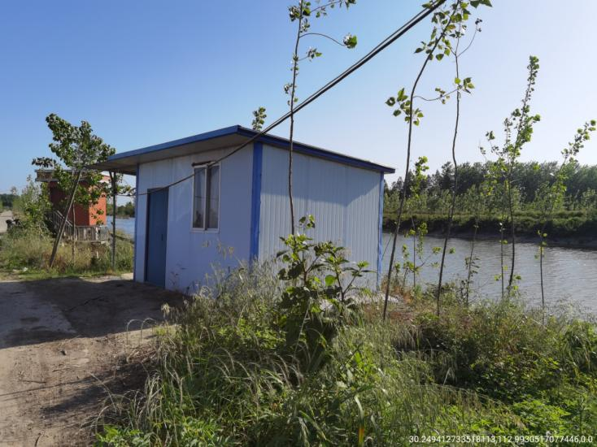
 | 位置 | 经度 | 112.9930517
 |  | 纬度 | 30.24941273
定量描述 | 右侧棚房
排查人 | 年 月 日 |  |  |  | 复核人 | 年 月 日
整改过程 |  |  |  |  | 效果照片：
整改人 | 年 月 日 |  |  |  | 复核人 | 年 月 日

